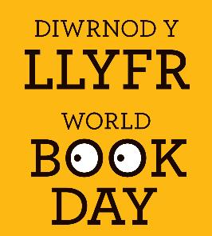
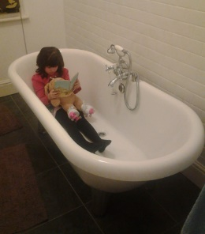
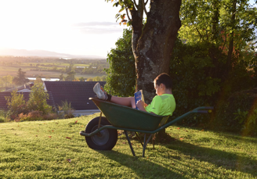

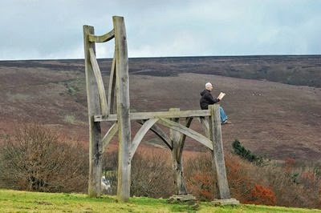
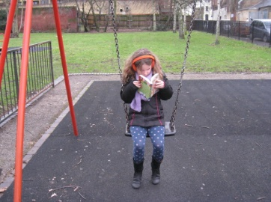
2020

Cystadleuaeth Diwrnod y Llyfr
Tynnu llun o’ch plentyn yn darllen llyfr mewn man anghyffredin! Argraffwch eich llun a’i yrru i’r ysgol erbyn Dydd Gwener, Chwefror 28ain. Os gwelwch yn dda, gofalwch fod enw a dosbarth eich plentyn ar gefn y llun. Cyhoeddir yr enillwyr ar ddiwrnod y Llyfr sydd ar Ddydd Iau, Mawrth 5ed.

World Book Day competition
Take a photograph of your child reading a book in an unusual location. Please print the photograph and send it to school by Friday, February 28th. Please make sure that your child’s name and class is on the back of the photo. The winners will be announced on World Book Day Thursday, March 5th.

